杭州水杉科技有限公司 中国电力节能·智能无功补偿集成制造商

产品尺寸
电能质量治理策略

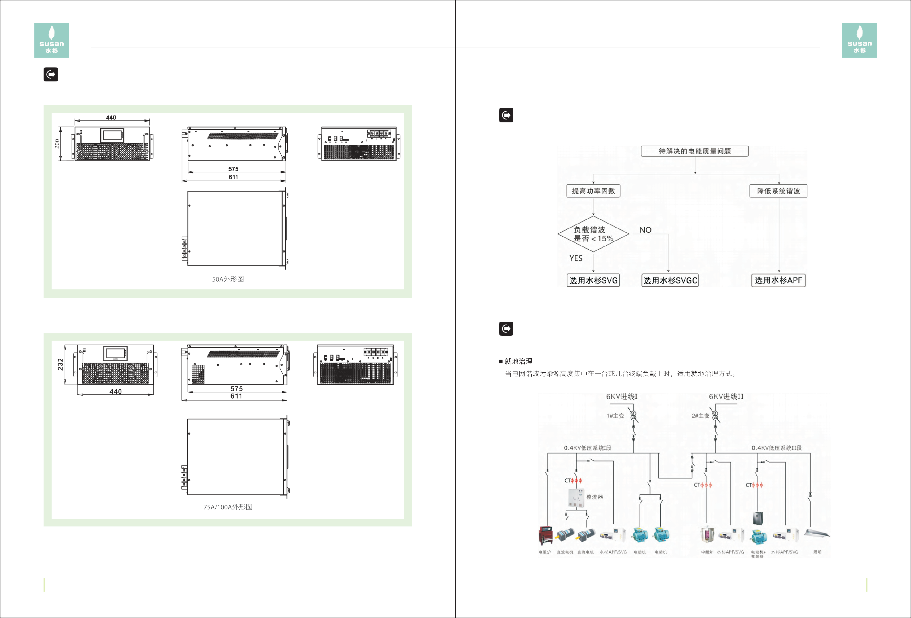

产品选型策略

电能质量问题治理策略

57 Http://www.shuishan666.com 专业 源于专注 58

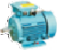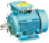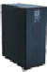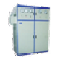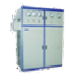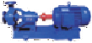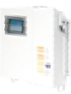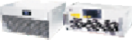杭州水杉科技有限公司

水杉APF/SVG 水杉APF/SVG

水杉APF/SVG 水杉APF/SVG

59 Http://www.shuishan666.com

